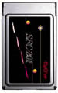
SFC-201在Windows 2000下之安裝

Windows 2000的安裝

1. 安裝
(1)啟動Windows 2000
(2)將PC Card (SFC-201)插入Note Book的PCMCIA卡插槽。
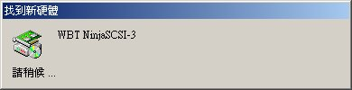

(3)當此PC Card被確認為新硬體時,會出現如下圖對話框
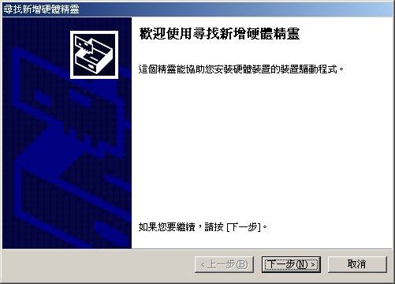
(4)請點選 [下一步]

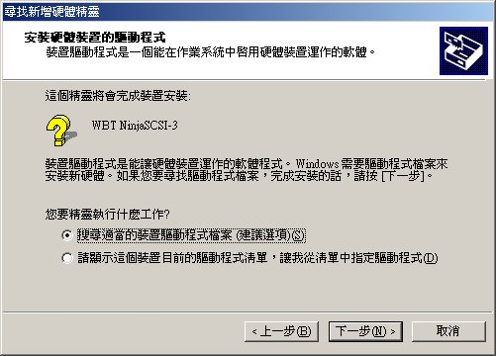
(5)選擇 [下一步]

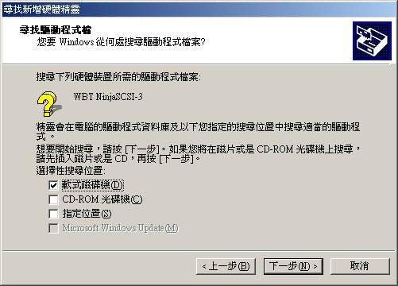
(6) 將磁碟片放置於 A槽
按下 [下一步]

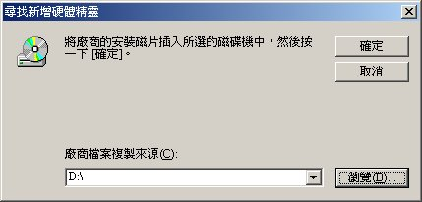
(7) 選擇 [瀏覽]
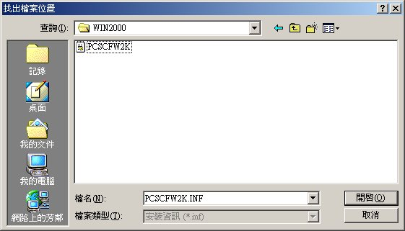
(8)將路徑選擇到A磁碟機

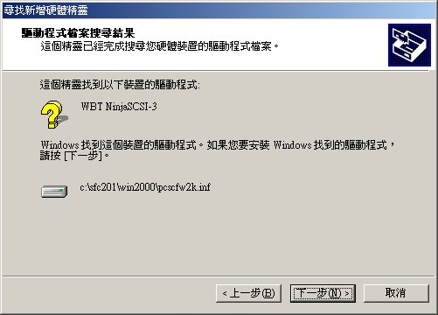
(9) 選擇 [下一步]

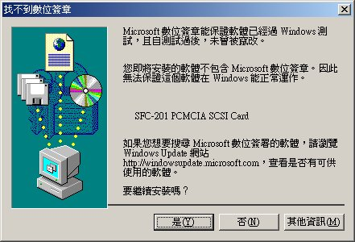
(10)此時會出現找不到數位簽證
請繼續按下 [是] 繼續安裝

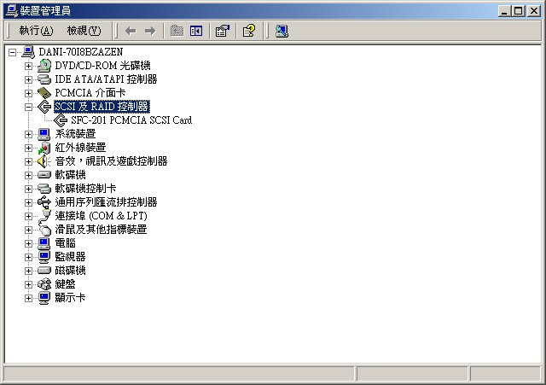
(11)到裝置管理員查看是否有安裝正確


2. 完全移除 SFC-201裝置

(1) 點選

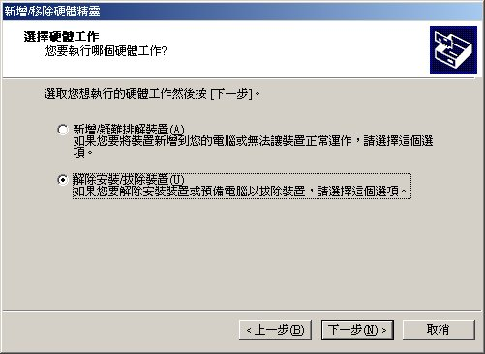
(2) 選擇解除安裝/拔除裝置,
按下 [下一步]

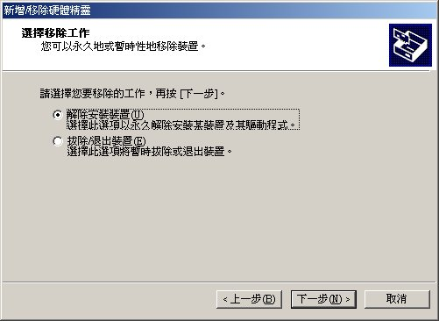
(3)選擇解除安裝裝置, 按下 [下一步]

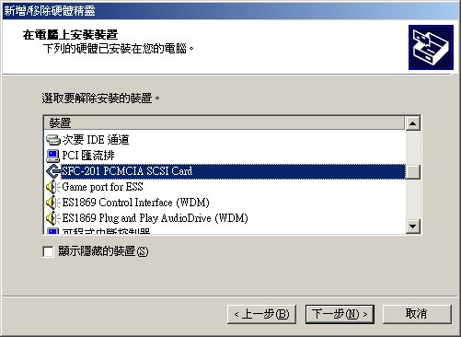
(4)選擇SCF-201 PCMCIA SCSI Card
按下 [下一步]

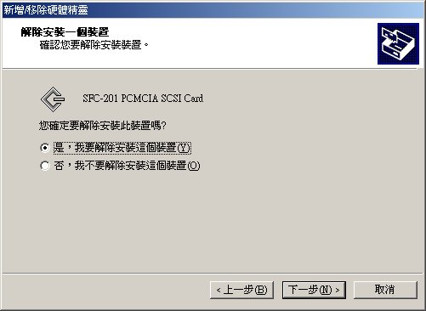
(5) 按下 [下一步]

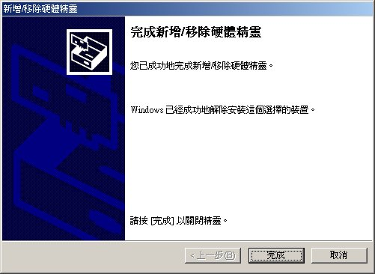
(6) 按下 [完成]

